P 男款襪型尺寸相對位子及鏈目圈數
相容碼：P | 圖檔名：P-L | 程式名：P-L | 襪子位子 | 鏈目圈數
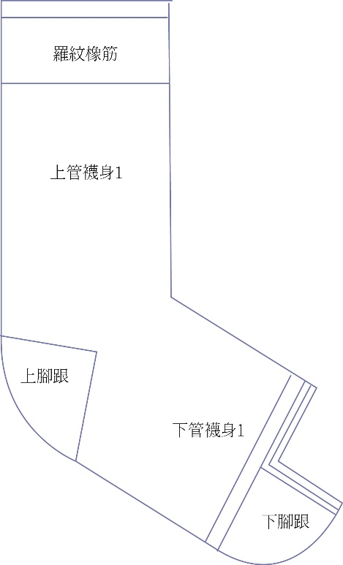 |  |  | 寬口羅紋
 |  |  | 羅紋橡筋 | 30
 |  |  | 上管橡筋1
 |  |  | 上管襪身1 | 100
 |  |  | 上管橡筋2
 |  |  | 上管襪身2
 |  |  | 上腳跟 | 18 17
 |  |  | 下管橡筋1
 |  |  | 下管襪身1 | 180
 |  |  | 下管橡筋2
 |  |  | 下管襪身2
 |  |  | 循環 | 10
 |  |  | 下腳跟 | 18 17
 |  |  | 對目 | 12

男版尺寸平放及強拉(下機)
相容碼：P | 圖檔名：P-L | 程式名：P-L | 襪子位子 | 平放(CM) |  | 強拉(CM)
 |  |  |  | 寬 | 高 | 寬 | 高
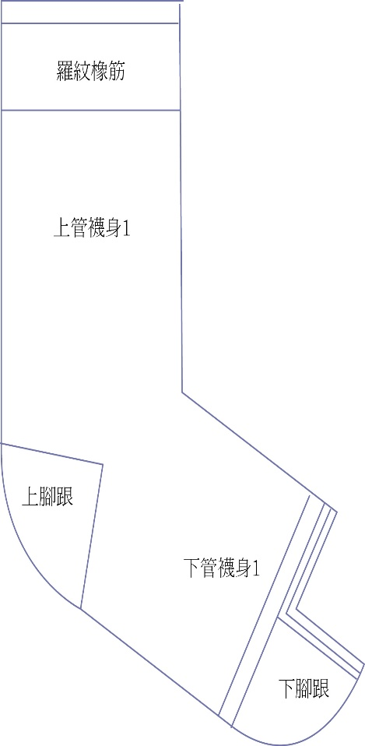 |  |  | 寬口羅紋
 |  |  | 羅紋橡筋 | 7.8 | 1.7 | 23 | 3.5
 |  |  | 上管橡筋1
 |  |  | 上管襪身1 | 9.5 | 9.5 | 23.5 | 22.5
 |  |  | 上管橡筋2
 |  |  | 上管襪身2
 |  |  | 上腳跟 | 6 |  | 13.5
 |  |  | 下管橡筋1
 |  |  | 下管襪身1 | 9.8 | 17.5 | 23.5 | 38
 |  |  | 下管橡筋2
 |  |  | 下管襪身2
 |  |  | 循環
 |  |  | 下腳跟 | 6 |  | 13.5

